opis dla: Małych i średnich lokalnch organizacji pozarządowych (MiŚLOP) oraz podmiotów, o których mowa w art. 3 ust. 3 UoDPPiW


Operacja dotyczy realizacji projektu: Moc Małych Społeczności na Pomorzu Zachodnim
Tytuł projektu:…………………………………………………………………………………………………….
Zgodnie z zawartą umową nr………………………………….. z dnia…………… …..…….
Wydatek dotyczy:………………………………………………………………………………………………..
Kwota pokryta z dotacji …………………………………zł
Kwota pokryta ze środków własnych………………………………………zł
Potwierdzam realizację *…………………………………………………...
Stwierdzam zgodność merytoryczną *……………………………………………………
Stwierdzono pod względem rachunkowym i formalnym *……………………………………

Zatwierdzono zł………………………..……………..gr……………………………………….
Słownie:…………………………………………………………………..……………………………………………

…………………….…………. …………………….………….

(podpis osoby/osób upoważnionej do reprezentowania realizatora wg umowy)

……………………………………………… ………………………………………………
(podpis Realizatora) (podpis Księgowej Realizatora)
* podpis osoby upoważnionej do reprezentowania podmiotu wg umowy

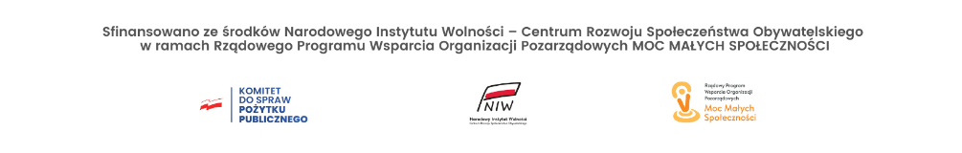

- opis dla: Grupa nieformalna z PATRONEM

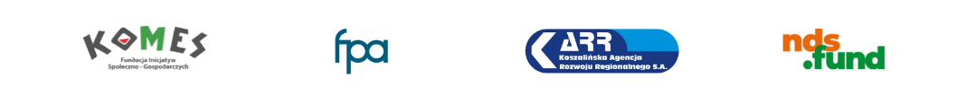
Operacja dotyczy realizacji projektu: Moc Małych Społeczności na Pomorzu Zachodnim
Tytuł projektu:…………………………………………………………………………………………………….
Zgodnie z zawartą umową nr………………………………………………..z dnia………………….
Wydatek dotyczy:………………………………………………………………………………………………..
Kwota pokryta z dotacji …………………………………zł
Kwota pokryta ze środków własnych………………………………………zł
Potwierdzam realizację *…………………………………………………...
Stwierdzam zgodność merytoryczną *……………………………………………………
Stwierdzono pod względem rachunkowym i formalnym *……………………………………

Zatwierdzono zł………………………..……………..gr……………………………………….
Słownie:…………………………………………………………………..……………………………………………………………………………………………………………………………………………………………….………….

…………………….………….
…………………….………….
…………………….………….

(podpisy członków grupy nieformalnej)

……………………………………………… ………………………………………………
………………………………………………
(podpis Realizatora) (podpis Księgowej Realizatora)
* podpis osoby upoważnionej do reprezentowania Patrona wg umowy

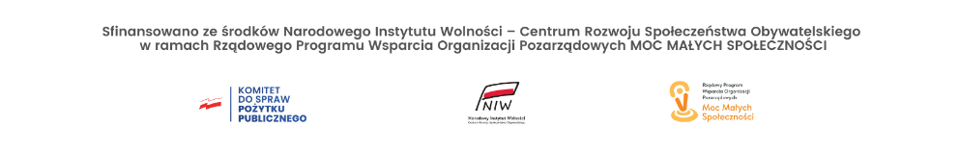

- opis dla: Grupa nieformalna bez PATRONA


Operacja dotyczy realizacji projektu: Moc Małych Społeczności na Pomorzu Zachodnim
Tytuł projektu:…………………………………………………………………………………………………….
Zgodnie z zawartą umową nr………………………………………………..z dnia………………….
Wydatek dotyczy:………………………………………………………………………………………………..
Kwota pokryta z dotacji …………………………………zł
Kwota pokryta ze środków własnych………………………………………zł
Potwierdzam realizację *…………………………………………………...
Stwierdzam zgodność merytoryczną *……………………………………………………
Stwierdzono pod względem rachunkowym i formalnym *……………………………………

Zatwierdzono zł………………………..……………..gr……………………………………….
Słownie:…………………………………………………………………..……………………………………………………………………………………………………………………………………………………………….………….

…………………….………….
…………………….………….
…………………….………….

(podpisy członków grupy nieformalnej)

……………………………………………… ………………………………………………
(podpis OPERATORA) (podpis Księgowej OPERATORA)

